ĐỘI NGHI LỄ CHÚC MỪNG ĐẠI HỘI MẶT TRẬN TỔ QUỐC
XÃ VẠN PHÚC

Ngày 16/03/2023 Đội nghi lễ trường THCS Vạn Phúc đã vinh dự được đón tiếp đại biểu chào mừng Đại hội đại biểu mặt trận Tổ Quốc xã Vạn Phúc lần thứ XVII (nhiệm kì 2024 -2029)

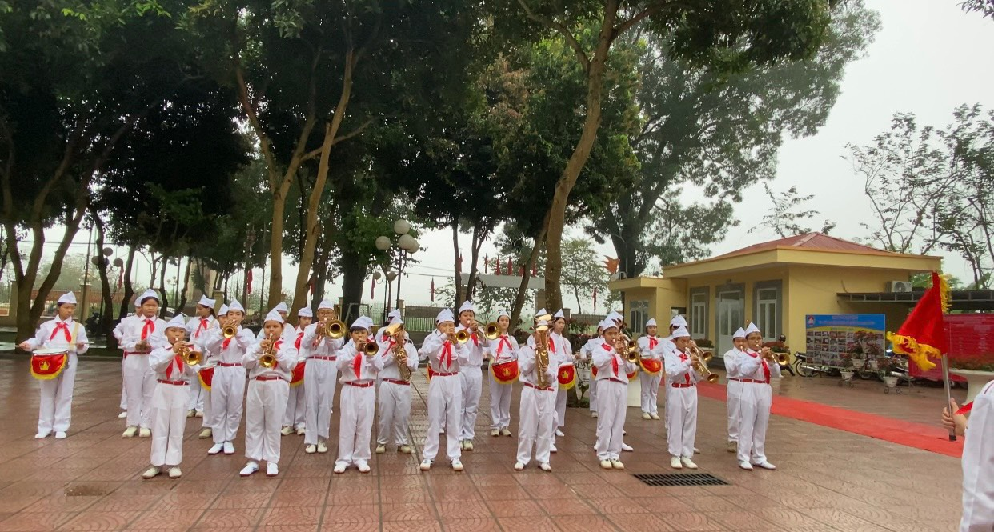
Đội nghi lễ chào đón đại biểu
